*In House Training* (IHT) Implementasi Kurikulum Merdeka di Komite Pembelajaran sebagai Komunitas Praktisi Sekolah Penggerak

Asep Irvan Irvani1

Program Studi Pendidikan Fisika, Universitas Garut

1[irvan.irvani@uniga.ac.id](mailto:irvan.irvani@uniga.ac.id)

# Abstrak

Kurikulum merdeka saat ini menjadi salah satu upaya pemerintah dalam mempercepat proses transformasi pendidikan di Indonesia ke arah yang lebih baik. Dalam implementasinya tentu perlu dipahami oleh guru sebagai pemeran utama pelaksana kurikulum. Artikel pengabdian ini memaparkan hasil pelaksanaan *In House Training* (IHT) Implementasi Kurikulum Merdeka (IKM) di Komite Pembelajaran yang ada pada empat sekolah penggerak di Kabupaten Garut. Keempat sekolah penggerak ini merupakan satuan pendidikan pelaksana IKM pada Program Sekolah Penggerak angkatan pertama. Pelaksanaan melalui empat tahap yakni: 1) pemberian materi melalui pelatihan dan *workshop*, 2) pendampingan penyusunan perangkat ajar, 3) implementasi perangkat ajar yang telah disusun, dan 4) refleksi kegiatan. Refleksi kegiatan dilakukan dengan mengisi instrumen refleksi. Hasil refleksi menunjukkah bahwa sebagian besar guru mengalami kendala keterbatasan waktu dalam menyusun perangkat ajar. Tiga topik terbanyak yang dianggap paling menantang diantaranya terkait penyusunan visi misi dan program sekolah, penyusunan Kurikulum Operasional Sekolah, dan penyusunan modul ajar.

Kata kunci: IHT, IKM, Kurikulum Merdeka, Komunitas Praktisi

*Article history*

|  |  |  |
| --- | --- | --- |
| *Received : diisi oleh editor* | *Revised : diisi oleh editor* | *Accepted : diisi oleh editor* |

**1 Pendahuluan**

Kebijakan mengenai pendidikan sejatinya bertujuan untuk mencerdaskan kehidupan bangsa serta menjadikan manusia yang selayaknya manusia. Tetapi kenyataannya di lapangan, kebijakan mengenai pendidikan sering kali memaksakan pendidik untuk menyamaratakan peserta didik untuk mencapai tujuan-tujuan yang sama. Padahal setiap peserta didik memiliki karakteristik, kelebihan, dan kekurangan masing-masing sehingga tidak boleh mereka dipaksakan untuk menguasai setiap aspek perkembangan (Arifudin, 2022). Seperti filosofi yang dikemukakan oleh Ki Hajar Dewantara bahwasanya pendidik diibaratkan sebagai petani yang menanam padi (Irawati, dkk., 2022). Petani tidak bisa menanam padi sehingga menghasilkan jagung. Petani hanya bisa merawat tanaman jagung dengan baik sehingga menghasilkan jagung dengan kualitas terbaik. Begitu pun dengan peserta didik, pendidik hanya bisa mengarahkan serta menguatkan sehingga potensi dan bakat yang ada dalam dirinya dapat berkembang secara maksimal.

Filosofi Ki Hajar Dewantara yang menyatakan bahwa setiap peserta didik merupakan individu yang unik menguatkan rumusan Kurikulum Merdeka. Salah satu prinsip pembelajaran yang paling utama dalam Kurikulum Merdeka adalah berpusat pada siswa (Hastati, dkk., 2022). Ada beberapa paradigma yang berubah dari Kurikulum Merdeka dibandingkan dengan kurikulum 2013 yang sebelumnya diterapkan di Indonesia. Penyelenggaraan pembelajaran di setiap satuan pendidikan perlu disusun sesuai dengan kebutuhan dan karakteristik peserta didik serta esensial di dalam isinya. Pergeseran paradigma ini tentunya perlu dipahami oleh setiap *stakehoder* terutama ekosistem satuan pendidikan pelaksana Implementasi Kurikulum Merdeka (IKM).

Implementasi Kurikulum Merdeka (IKM) semula dilakukan oleh satuan pendidikan yang terdaftar dalam Program Sekolah Penggerak. Program Sekolah Penggerak (PSP) merupakan salah satu bentuk upaya pemerintah dalam mempercepat proses transformasi pendidikan nasional. Transformasi pendidikan Indonesia tercantum dalam visi pendidikan Indonesia yang berdaulat, mandiri, dan berkepribadian melalui terciptanya Pelajar Pancasila (Kemdikbudristek, 2022). Oleh karena itu satuan pendidikan pelaksana Program Sekolah Penggerak memegang peran penting sebagai katalis perubahan tersebut.

Saat ini pelaksanaan Program Sekolah Penggerak sudah menginjak pada tahun kedua. Sudah ada dua angkatan pelaksana PSP yang saat ini melaksanakan IKM dengan pendampingan khusus dari Kementerian Pendidikan Kebudayaan Riset dan Teknologi yang dalam hal ini dilaksanakan oleh Balai Guru Penggerak (BGP) atau Balai Besar Guru Penggerak (BBGP). Pada PSP angkatan pertama di tahun kedua ini, satuan pendidikan perlu melakukan kegiatan *In House Training* (IHT) secara mandiri terhadap Komite Pembelajaran yang baru melaksanakan IKM. Komite Pembelajaran dalam Program Sekolah Penggerak merupakan komunitas praktisi yang terdiri dari Kepala Sekolah dan Guru yang secara langsung melaksanakan pembelajaran dengan Kurikulum Merdeka.

Pengabdian kepada Masyarakat ini bertujuan untuk mendampingi komite pembelajaran pada beberapa satuan pendidikan pelaksana Program Sekolah Penggerak angkatan pertama tahun kedua. Pengabdian ini difokuskan pada pemahaman prinsip kurikulum merdeka, perencanaan pembelajaran dan asesmen, serta Projek Penguatan Profil Pelajar Pancasila.

**2. Metodologi**

Kegiatan pengabdian yang telah dilakukan ini berbentuk kegiatan In House Training (IHT) beserta pendampingan dan refleksi kegiatan. Pengabdian dilakukan di empat satuan pendidikan jenjang SMP pelaksana Program Sekolah Penggerak di Kabupaten Garut. Keempat sekolah ini terdiri dari dua sekolah negeri dan dua sekolah swasta. Pelaksanaan Pengabdian meliputi empat tahapan, yaitu: 1) pemberian materi melalui pelatihan dan *workshop*, 2) pendampingan penyusunan perangkat ajar, 3) implementasi perangkat ajar yang telah disusun, dan 4) refleksi kegiatan. Di akhir kegiatan, yakni bagian refleksi, digunakan instrumen refleksi dengan menggunakan *google form* untuk merefleksikan proses pembelajaran dan implementasi di lapangan.

*.*

**3. Hasil dan Pembahasan**

Pelaksanaan IHT pada tahap pertama yakni pelatihan dan workshop dilakukan pertama kali di SMPN 2 Cikajang. Pelaksanaan dilakukan pada tanggal 29 Juni 2022 di aula SMPN 2 Cikajang. Kegiatan dihadiri oleh pengawas, kepala sekolah, perwakilan dari komite sekolah dan dinas pemerintahan setempat, serta guru komite pembelajaran sebagai peserta.

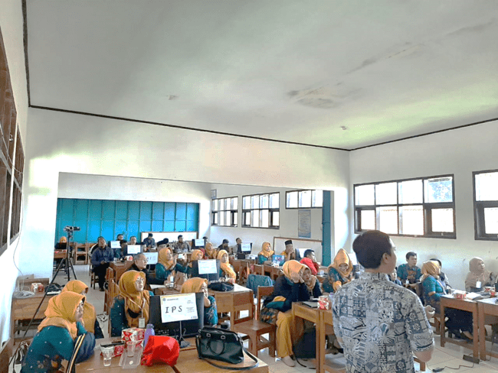

Gambar 1. Kegiatan Pelatihan Implementasi Pembelajaran di SMPN 2 Cikajang

Pelaksanaan pelatihan di SMPN 2 Cikajang dihadiri oleh 35 orang peserta yang merupakan bagian dari Komite Pembelajaran pelaksana IKM. Pada kegiatan pelatihan ini ada beberapa materi yang dibahas, diantaranya: orientasi kurikulum merdeka, pembelajaran dengan paradigma baru, perancangan projek penguatan Profil Pelajar Pancasila, pemahaman mengenai capaian pembelajaran, penyusunan alur tujuan pembelajaran (ATP), penyusunan kurikulum operasional satuan pendidikan (KOSP), pengenalan *learning management system* (LMS), dan penggunaan platform merdeka mengajar (PMM). Peserta sangat antusias mengikuti pelatihan meskipun ada beberapa kekhawatiran dalam melaksanakan IKM terutama dalam hal perencanaan pembelajaran dan pelaksanaan Projek Penguatan Profil Pelajar Pancasila. Perencanaan pembelajaran pada kurikulum merdeka ini tertuang dalam Modul Ajar (Rahimah, 2022).

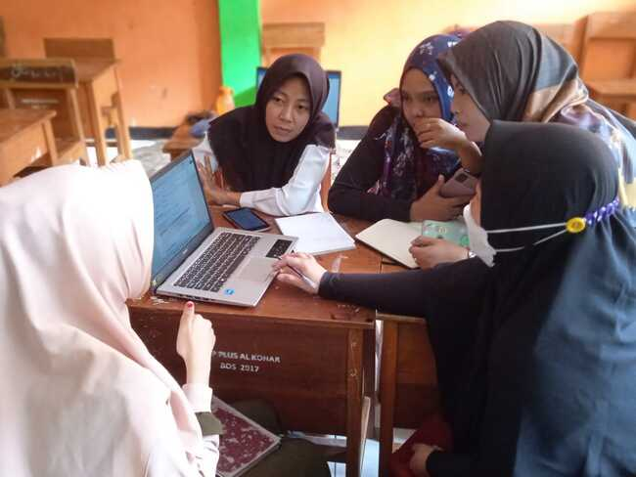Pelatihan yang kedua dilaksanakan di SMP Plus Al Kohar pada tanggal 6 Juli 2022. Pelatihan ini diikuti oleh 14 orang peserta yang mana sebagian besar peserta sudah melaksanakan IKM pada tahun 2021. Hanya ada empat orang guru yang baru melaksanakan di tahun ini sehingga kegiatan pelatihan lebih pada penguatan komite pembelajaran yang sudah ada. Kegiatan IHT difokuskan pada penelaahan KOSP dan penyusunan perangkat pembelajaran kurikulum merdeka.

Gambar 2. Kegiatan Diskusi Penyusunan Perangkat Pembelajaran Kurikulum Merdeka di SMP Plus Al Kohar

Pelatihan yang ketiga dilaksanakan di SMPN 1 Banjarwangi pada tanggal 7 Juli 2022. Kegiatan pelatihan dihadiri oleh 29 peserta yang terdiri dar guru kelas 7, 8, dan 9. Materi yang dibahas pada pelatihan ini difokuskan pada penyusunan Alur Tujuan Pembelajaran (ATP) dan Modul Ajar. Kendala yang ditemukan pada satuan pendidikan ini adalah belum tersedianya alur tujuan pembelajaran yang utuh untuk satu fase. Padahal di jenjang SMP hanya ada satu fase pembelajaran yakni fase D. Oleh karena itu perlu ada koordinasi pada setiap guru mata pelajaran yang sama untuk menentukan alur tujuan pembelajaran yang akan digunakan di sekolah.

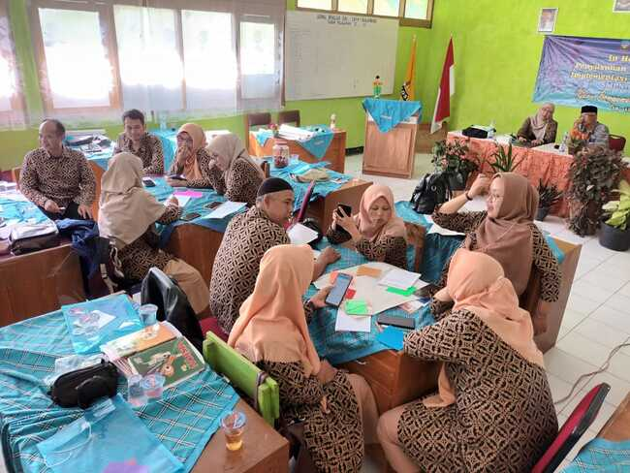

Gambar 3. Diskusi Penyusunan Alur Tujuan Pembelajaran Tiap Mata Pelajaran di SMPN 1 Banjarwangi

Pelatihan yang keempat dilaksanakan di SMP Plus Nuurul Muttaqiin pada tanggal 11 Juli 2023. Di sekolah ini hampir sama dengan komite pembelajaran di SMP Plus Al Kohar yang mana sebagian besar gurunya telah melaksanakan IKM di tahun pertama. Hanya ada beberapa guru saja yang tidak mengajar di kelas 7 pada tahun pertama sehingga benar-benar baru mempelajari isi dari Kurikulum Merdeka. Pada pelatihan di sekolah ini juga difokuskan pada penyusunan ATP dan Modul Ajar. Alur Tujuan Pembelajaran dan Modul Ajar ini memang perlu disusun sendiri oleh guru agar lebih fleksibel dan kontekstual (Purnawanto, 2022).

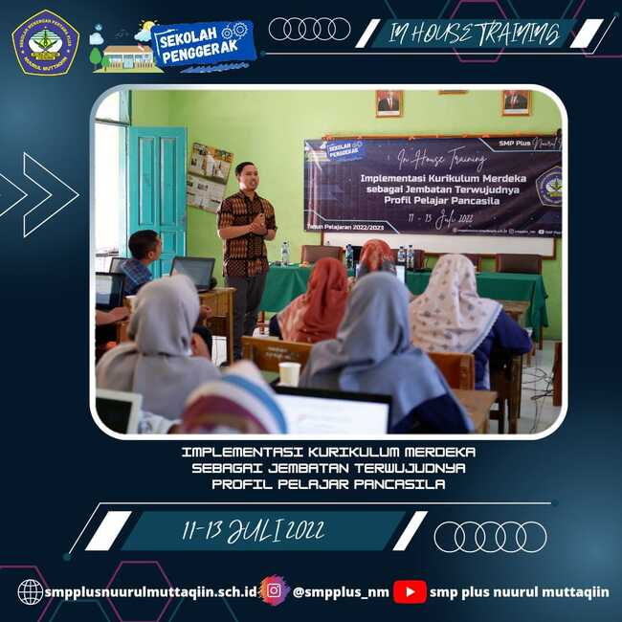

Gambar 4. Pelatihan IKM di SMP Plus Nuurul Muttaqiin

Tahap kedua adalah kegiatan pendampingan penyusunan perangkat ajar. Pada saat pelaksanaan pelatihan atau *workshop* di tahap pertama, tentunya guru tidak bisa menyelesaikan secara langsung perangkat pembelajarannya. Guru perlu didampingi dalam penyelesaian penyusunan perangkat pembelajaran. Penulis sekaligus Fasilitator Program Sekolah Penggerak melakukan pendampingan dengan memantau dokumen perangkat ajar yang dikumpulkan melalui *google drive*. Guru diarahkan untuk menggunakan akun *belajar.id* sehingga terbiasa dalam memanfaatkan fasilitas digital yang ada di sekolah terutama Platform Merdeka Mengajar (PMM). Dari hasil pendampingan ternyata masih banyak guru yang kesulitan dalam menyusun perangkat ajar. Sampai dengan tengah tahun pelajaran 2022/2023 pengumpulan dokumen perangkat ajar dari setiap satuan pendidikan yang didampingi hanya berkisar 60-70% saja. Hal ini menjadi catatan untuk dievaluasi dan diperbaiki kembali di tahun berikutnya.

Pada tahap ketiga adalah implementasi perangkat ajar yang disusun. Melalui kegiatan diskusi pada Forum Pokja Manajemen Operasional (PMO) tingkat sekolah diperoleh informasi mengenai implementasi yang telah dilakukan oleh guru di dalam kelasnya masing-masing. Seluruh guru telah melaksanakan pembelajaran sesuai dengan perangkat pembelajaran yang telah dilakukan. Sebagian besar guru juga sudah melaksanakan penyesuaian pembelajaran berdasarkan hasil asesmen awal yang telah dilakukan.

Pada tahap keempat dilakukan refleksi untuk mengukur sejauh mana pelaksanaan IHT di satuan pendidikan masing-masing. Berdasarkan hasil refleksi diperoleh bahwa:

1. Guru-guru sudah mempelajari mengenai KOSP, CP, TAPI, ATP, dan Modul Ajar
2. Guru semakin memahami mengenai kurikulum merdeka
3. Guru merasa senang dan bersemangat saat melaksanakan *In House Training*
4. Guru memperoleh kendala waktu dalam menyelesaikan tugas-tugas pada kegiatan *In House Training*
5. Ada beberapa topik yang dianggap paling menantang pada saat IHT diantaranya: menyusun visi misi satuan pendidikan, KOSP, Projek Penguatan Profil Pelajar Pancasila, merancang Tujuan Pembelajaran, dan merancang Alur Tujuan Pembelajaran

**4. Kesimpulan**

Berdasarkan pelaksanaan *In House Training* (IHT) di empat Sekolah Penggerak di Kabupaten Garut dapat disimpulkan bahwa sebenarnya guru-guru senang dengan adanya perubahan paradigma pendidikan yang mengutamakan efisiensi dan kontekstual sesuai dengan karakteristik dan kebutuhan peserta didik. Guru sudah berusaha menyusun perencanaan pembelajaran namun terkendala waktu untuk dapat menyusunnya secara utuh. Tantangan yang dihadapi guru dalam melaksanakan Implementasi Kurikulum Merdeka (IKM) adalah menyusun perangkat ajar terutama perangkat pelaksanaan Projek Penguatan Profil Pelajar Pancasila yang merupakan hal baru di sekolah.

**Daftar Pustaka**

Arifudin, O. (2022). Perkembangan Peserta Didik (Tinjauan Teori-Teori Dan Praktis).

Hastati, W., Harjatanaya, T.Y., Kristiani, A.D., Herutami, I., & Andiarti, A. (2022). Panduan Pengembangan Kurikulum Operasional di Satuan Pendidikan. Kementerian Pendidikan Kementerian Pendidikan, Kebudayaan, Riset, dan Teknologi [Online] tersedia: <https://kurikulum.kemdikbud.go.id/wp-content/uploads/2022/06/Panduan-Pengembangan-Kurikulum-Operasional-di-Satuan-Pendidikan.pdf> diakses tanggal 18 Februari 2023

Irawati, D., Masitoh, S., & Nursalim, M. (2022). Filsafat Pendidikan Ki Hajar Dewantara sebagai Landasan Pendidikan Vokasi di Era Kurikulum Merdeka. JUPE: Jurnal Pendidikan Mandala, 7(4).

Kemdikbudristek. (2022). Program Sekolah Penggerak. Kementerian Pendidikan Kebudayaan Riset dan Teknologi. [Online] tersedia: <https://psp-web.pauddikdasmen.kemdikbud.go.id/> diakses tanggal 18 Februari 2023

Purnawanto, A. T. (2022). Perencanakan Pembelajaran Bermakna Dan Asesmen Kurikulum Merdeka. JURNAL PEDAGOGY, 15(1), 75-94.

Rahimah, R. (2022). Peningkatan kemampuan guru SMP negeri 10 kota tebingtinggi dalam menyusun modul ajar kurikulum merdeka melalui kegiatan pendampingan tahun ajaran 2021/2022. ANSIRU PAI: Pengembangan Profesi Guru Pendidikan Agama Islam, 6(1), 92-106.